**LAB 6:**

**WINFORM KẾT NỐI CƠ SỞ DỮ LIỆU NÂNG CAO**

1. **Tạo CSDL**

* tạo CSDL:

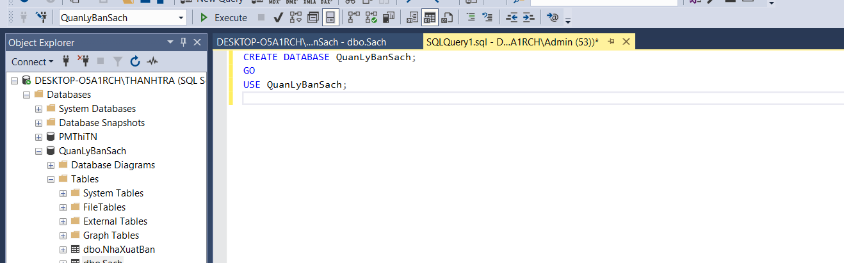

* tạo bảng:

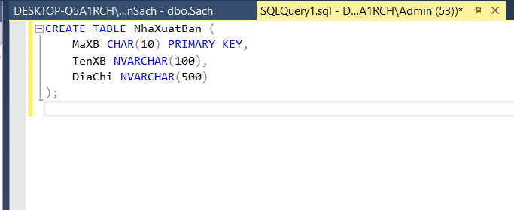

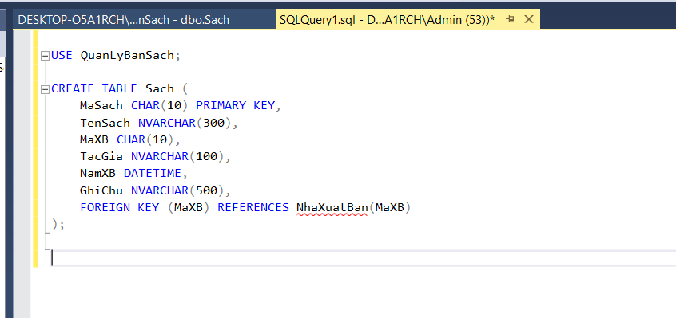

* thêm dữ liệu:

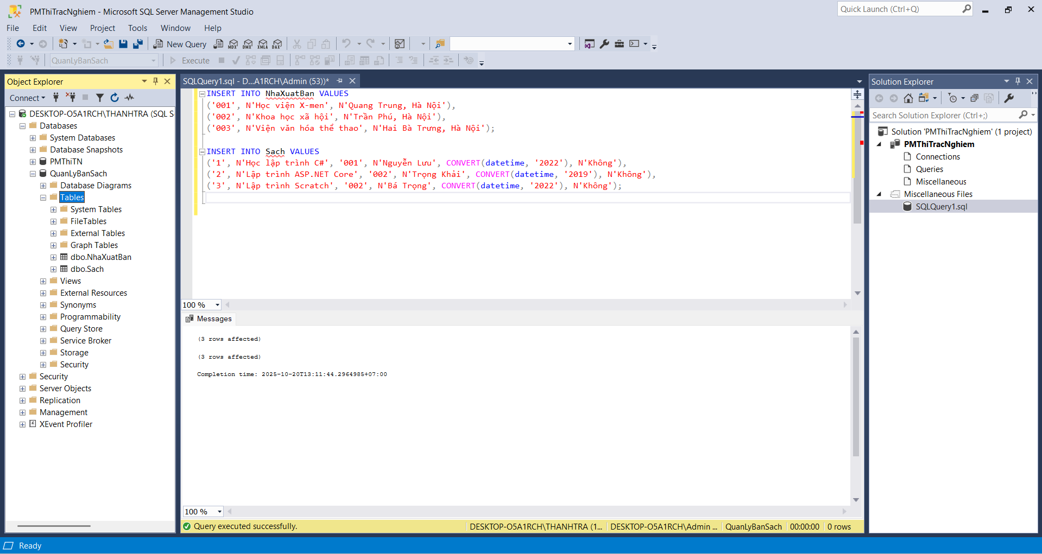

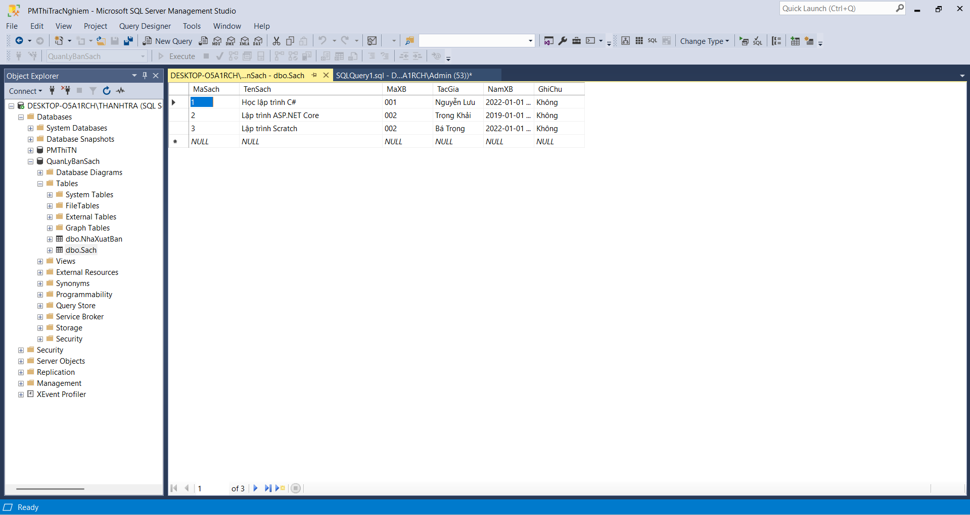

* Cài đặt bảng Sách:

-

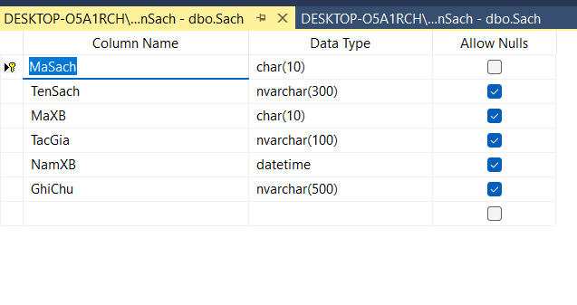

* cài đặt bảng NhaXuatBan:

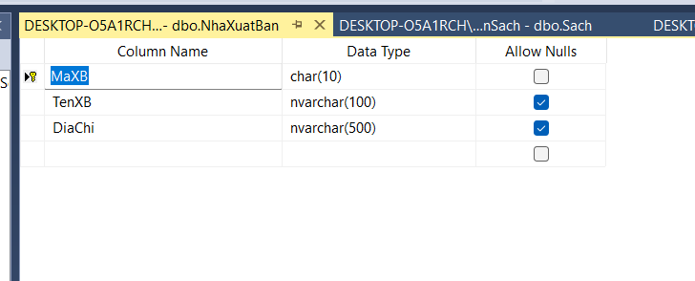

1. **Thực hành 1: Hiển thị danh sách nhà xuất bản sách.**

* Mở Visual Studio 2022 → File → New → Project → Windows Forms App (.NET Framework).

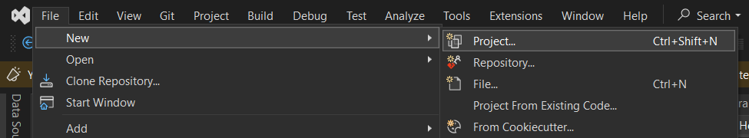

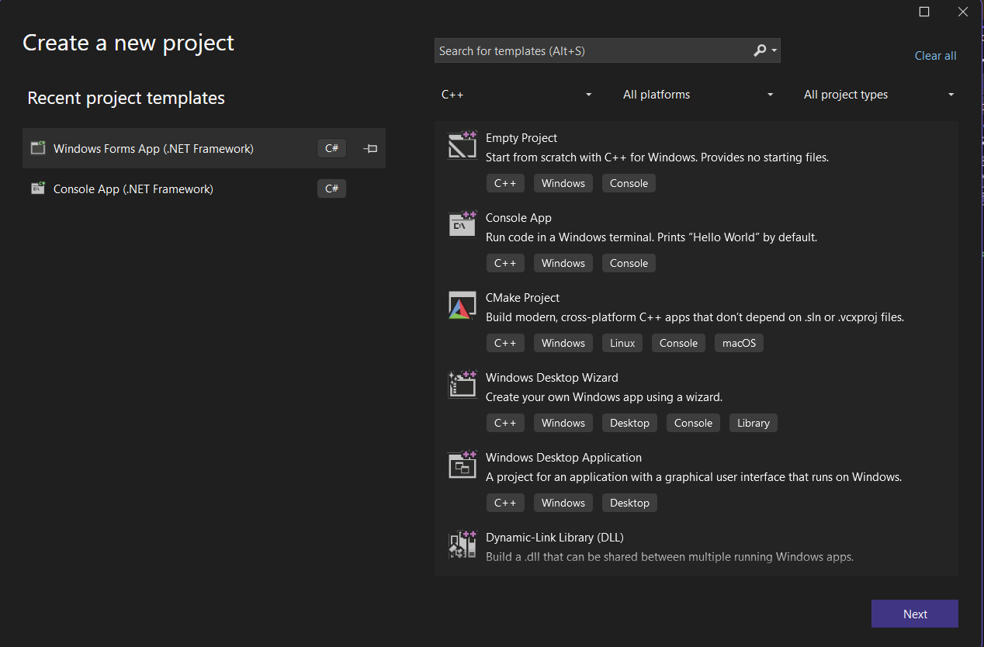

* Đặt tên app là: *HoangThanhTra_1150080120_BTtuan8*

→ create

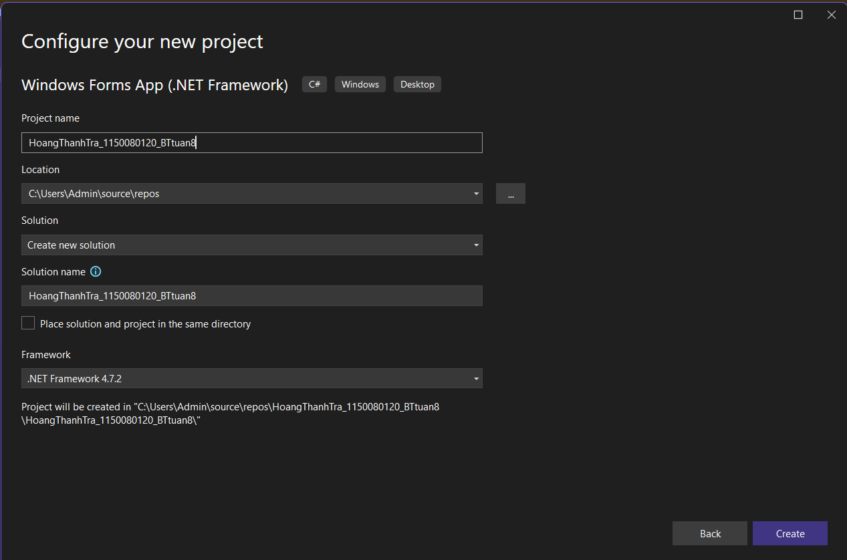

* xây dựng form:

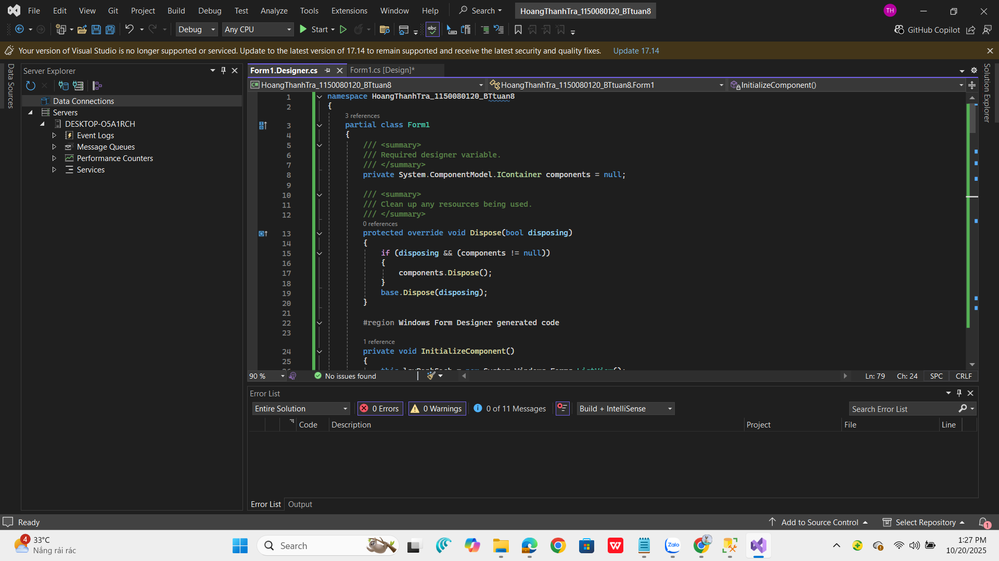

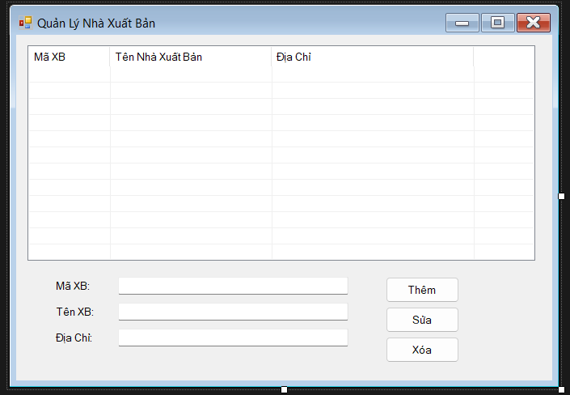

***→ KẾT QUẢ:***

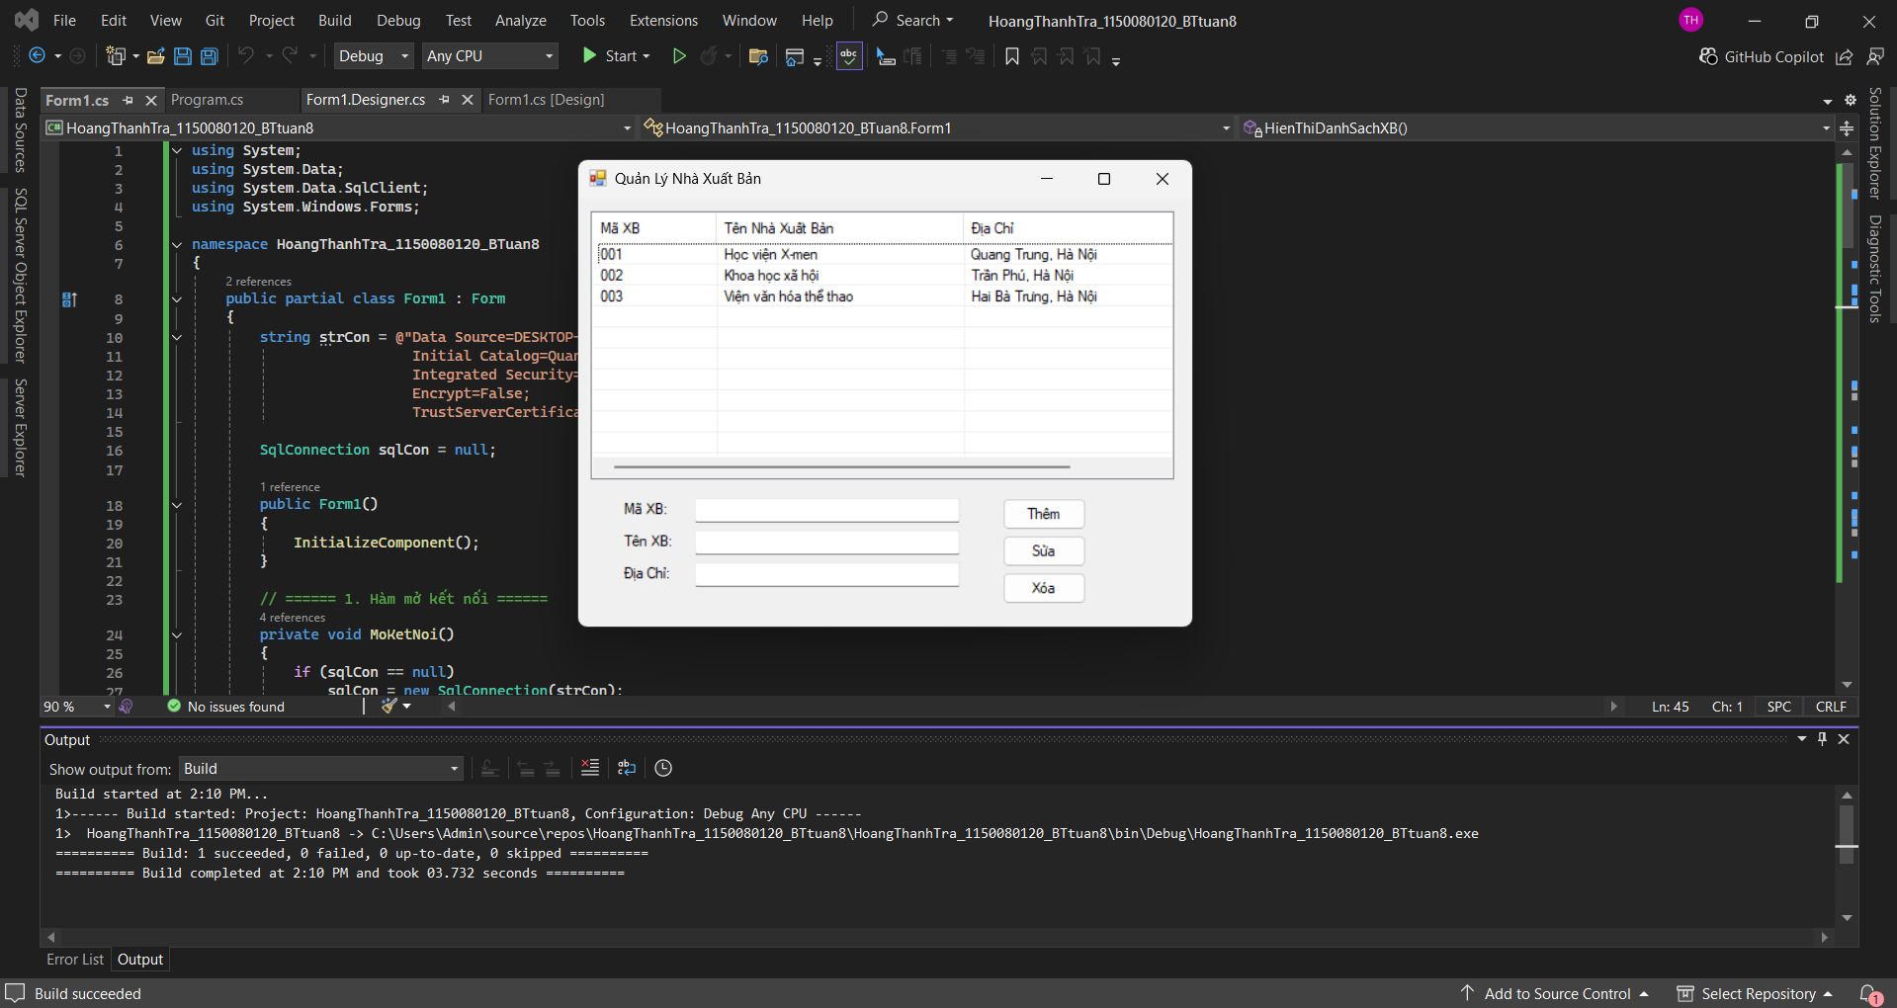

1. **Thực hành 3: Sửa dữ liệu cho bảng Nhà Xuất bản.**

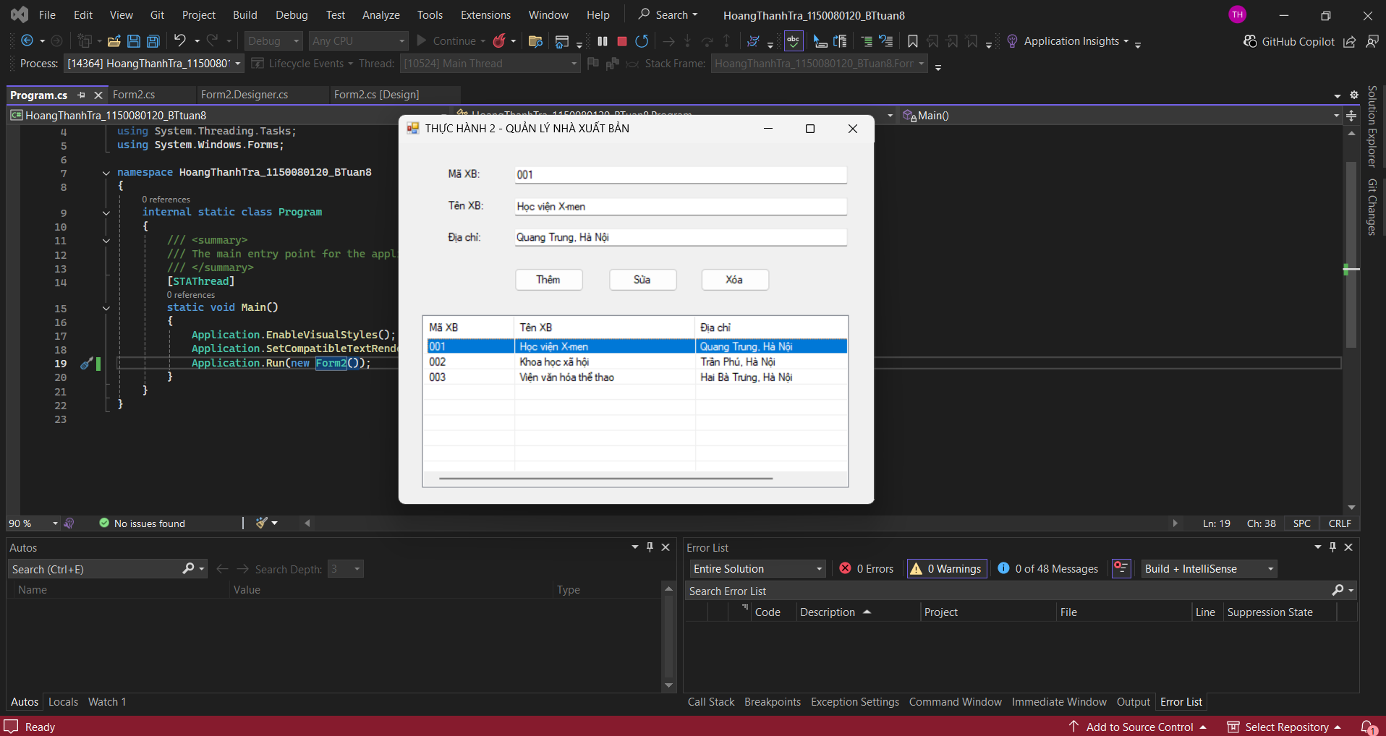

***→ KẾT QUẢ:***

* Sửa:

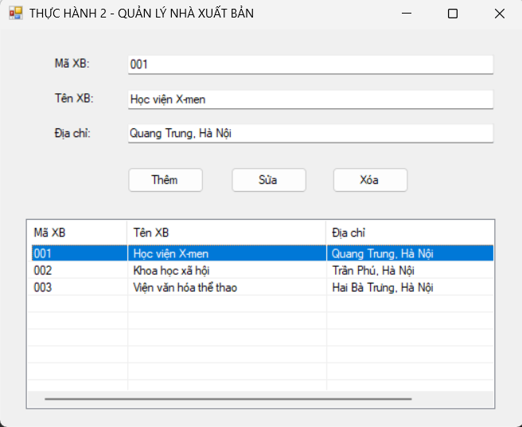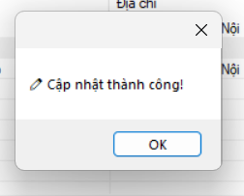

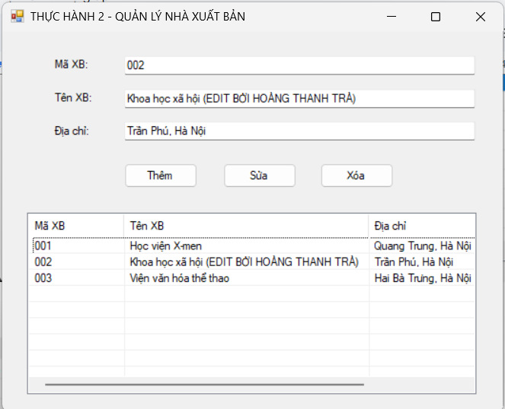

* xóa:

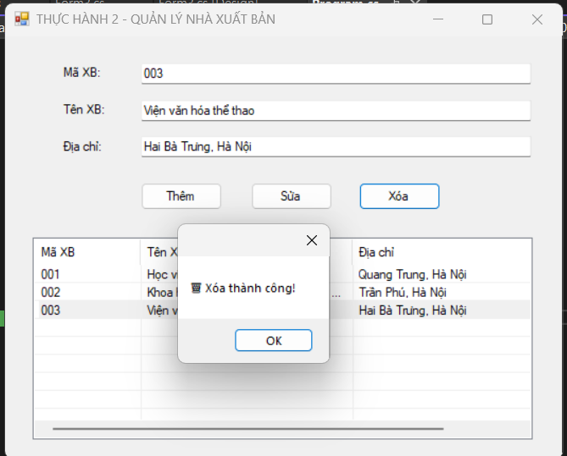

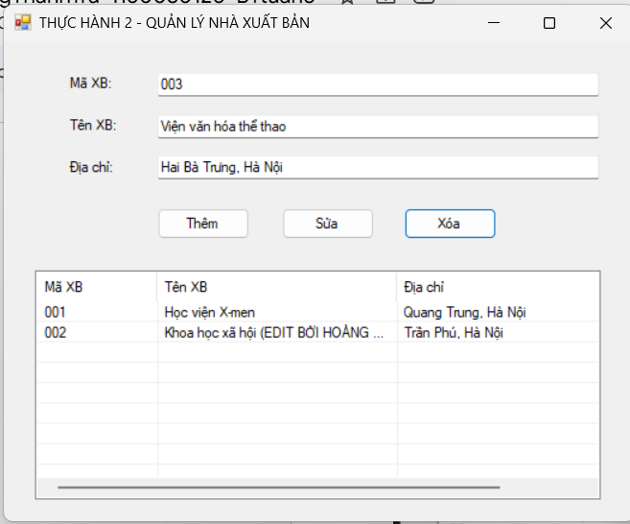

1. **Thực hành 3: Sửa dữ liệu cho bảng Nhà Xuất bản.**

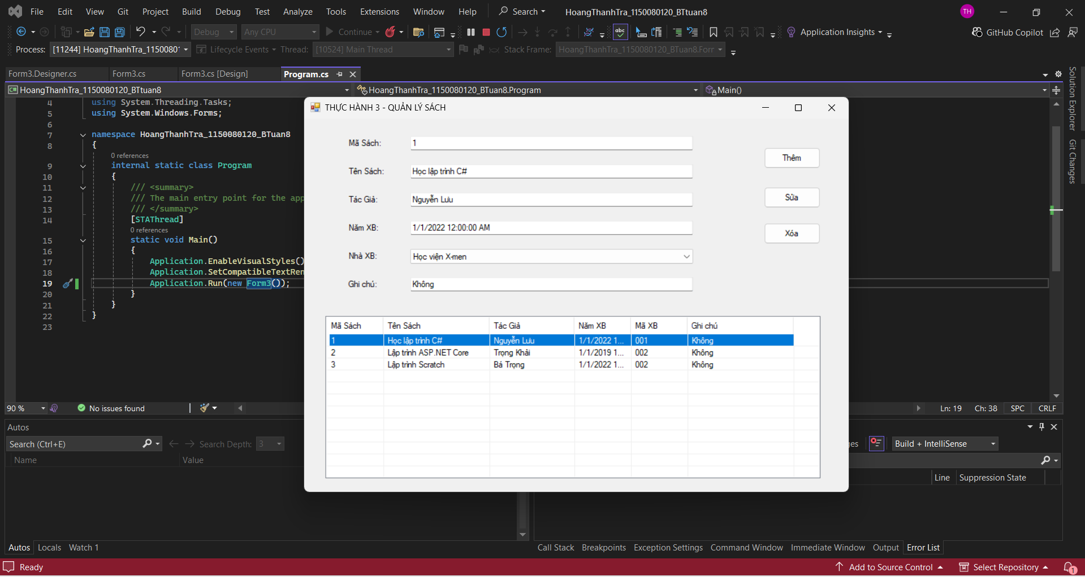

* **SỬA:**

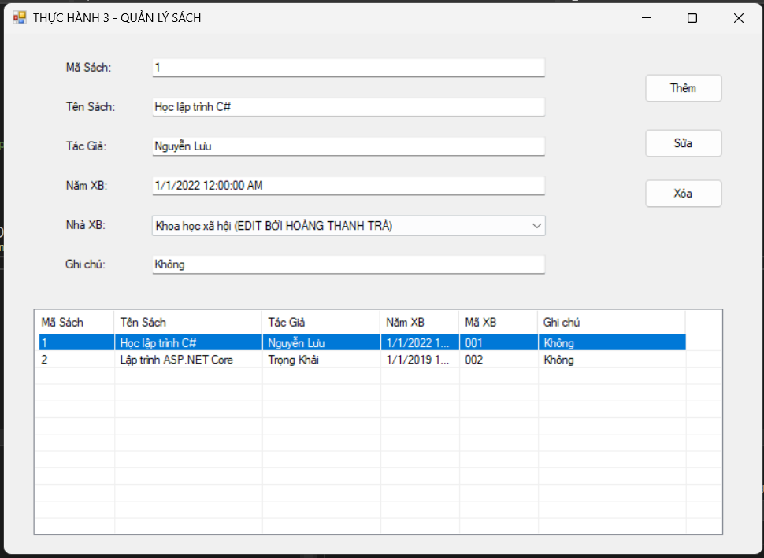

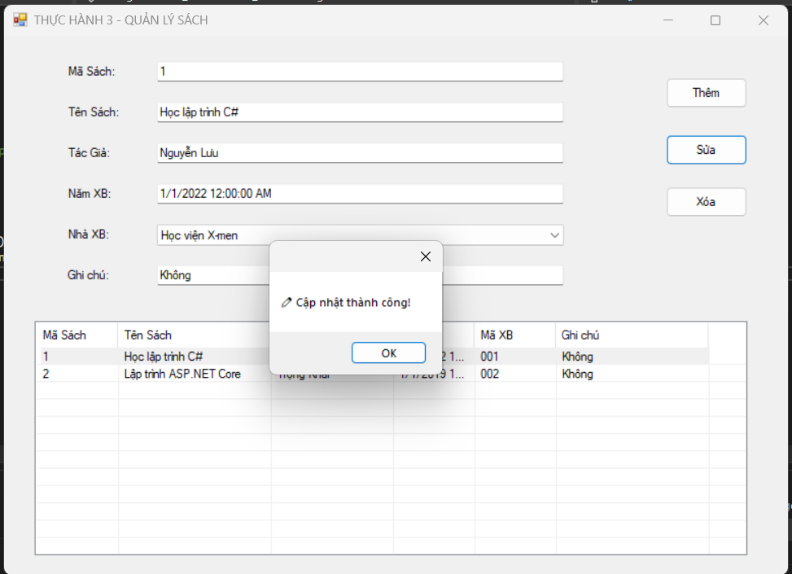

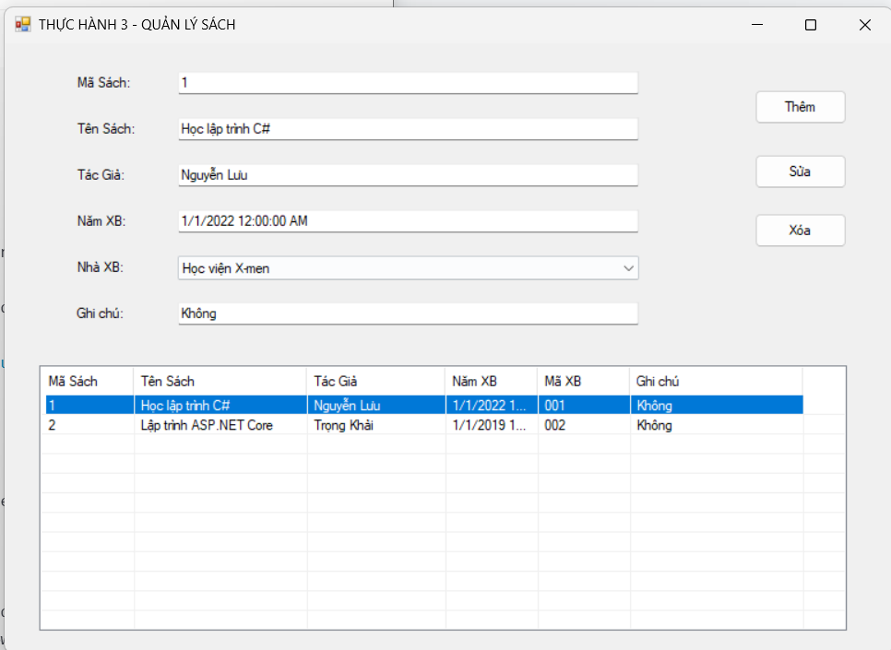

* **XÓA:**

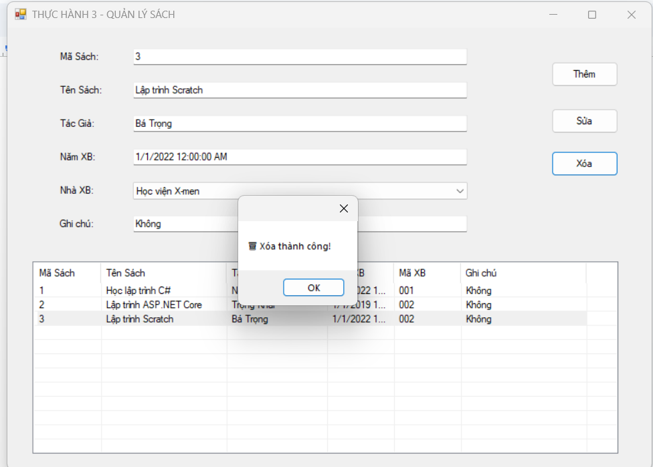



1